” МБДОУ города Ростова-на-Дону «Детский сад № 55»

«Формирование пространственных и временных представлений у детей
с нарушениями зрения»



Рекомендации учителя-логопеда
для родителей

Нарушение зрения, особенно возникающее в раннем дошкольном возрасте, отрицательно влияет на формирование ориентировки в пространстве.

Понятие ориентировка в пространстве включает в себя:
определение субъекта своего места нахождения, по отношению к окружающим его объектам.
определение места нахождения объекта относительно себя.
определение места нахождения относительно себя.
определения пространственного расположения предмета относительно друг друга.
определения расстояния.
определения значения.

Для дошкольников с нарушениями зрения характерным является недостатки развития движений и малая двигательная активность; недостаточно развитыми являются пространственные представления, возможность пространственной микро - и макроориентировки, у таких дошкольников затруднено обозначение словом пространственных отношений (в верху – в низу, справа - слева по отношению к себе и другим предметам и объектам).
Для наиболее эффективной работы по развитию ориентировки в пространстве, мы хотели бы рекомендовать несколько игр, которые можно организовать в домашних условиях:

Игра «Кто, где стоит?»
Ставите перед ребенком игрушки в ряд. И задаете ему следующие вопросы: Кто спереди? Кто сзади? Кто слева от зайчика? Кто справа?

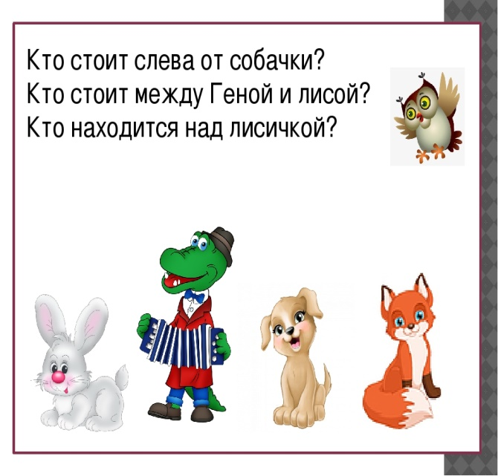

Игра «Что изменилось?»
Ставите перед ребенком игрушки. Просите его закрыть глаза, и убираете одну игрушку. Затем ребенок открывает глаза. Вы спрашиваете: Что изменилось? Где она находилась? Что стояло слева? Что справа?

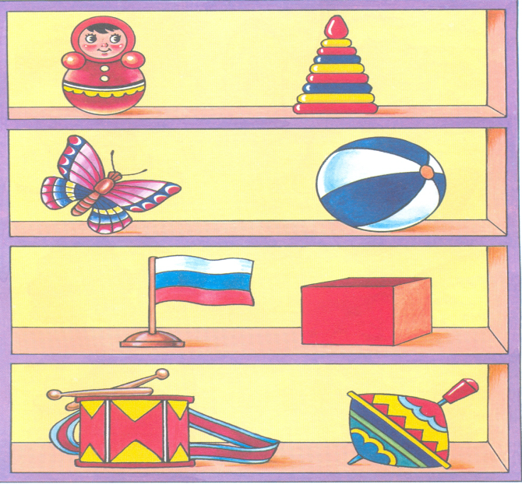

Игра «Найди похожую игрушку»
Ставите на столе перед ребенком несколько игрушек, среди них две одинаковые. Просите его описать словами место расположения одинаковых игрушек.
Так же это можно закреплять в повседневной жизни:
во время сервировки стола (например: поставь тарелку в центре стола, ложку справа от тарелки, чашку в правом верхнем углу)
во время рисования (например: поставь слева от листа банку с водой, положи справа от листа кисточки) и т.д.

